**第二十届江苏省青少年机器人竞赛**

**WRO常规赛项目**

**WRO** 常规赛

总则

目录

简介....................................................................................................................................................................3

常规赛规则........................................................................................................................................................4

1 特殊规则.....................................................................................................................................................4

2 器材.............................................................................................................................................................4

3 关于机器人的规定.....................................................................................................................................5

4 赛台和场地纸规格.....................................................................................................................................6

5 赛前.............................................................................................................................................................6

6 竞赛.............................................................................................................................................................6

7 参赛队的区域.............................................................................................................................................8

8 禁止的事项.................................................................................................................................................8

9 公平原则.....................................................................................................................................................8

10 网上的解决方案或复制的模型和程序 ..................................................................................................8

2

简介

机器人技术是学习 21 世纪技能的绝佳平台。参与机器人挑战赛鼓励了创新、培养了学

生创造力和解决问题的能力。由于机器人技术横跨多门学科，学生必须学习和应用科学、技

术、工程、数学和计算机编程等知识。

设计机器人的最大价值在于学生们从中获得了乐趣。他们组成团队一起工作，制定解决

方案。教练引导他们前行，然后退居幕后，让他们迎接胜利和失败。学生们在这种支持性的

沉浸式环境中茁壮成长，学习就像呼吸空气一样。

当一天工作完成后，当竞赛结束时，学生们就可以说他们已经尽力了，学到了知识，并

且很开心。

3

常规赛规则

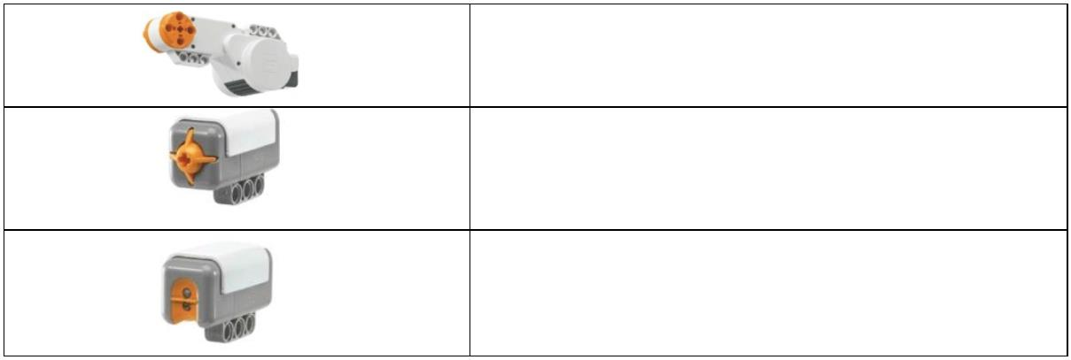

**1** 特殊规则

1.1 比赛当天上午将发布一项特殊的附加规则。

1.2 特殊规则必须以书面形式向每支参赛队发布。

**2** 器材

2.1 组装机器人的控制器、电机和传感器必须使用 LEGO®MINDSTORMS 套装中的组件（NXT 或 EV3）。

HiTechnic 颜色传感器是唯一可以添加到此配置的第三方元件。

2.2 只限使用 LEGO 商标的积木件组装机器人其余部分。建议使用 LEGO®MINDSTORM 的教育版。

2.3 参赛队应准备并携带比赛所需的所有设备、软件和笔记本计算机。

2.4 参赛队应携带足够的备件。发生任何事故或设备故障，组委会不负责维修或更换。

2.5 比赛期间教练不得进入赛场提供任何指导。

2.6 “组装”时间开始前，机器人所有部件均应拆散并处于原始状态。例如，在组装时间开始之前，轮胎

不能安装在轮子上。

2.7 参赛队不得使用任何书面、图文或图片形式的说明书或指南（包括纸质和电子形式）来组装机器人。

2.8 参赛队伍可以提前编制程序。

2.9 不得使用螺丝、胶水、胶带或任何其它非乐高器材将任何部件固定在机器人上。违反本规则将被取消

参赛资格。

2.10 所有年龄组（小学、初中）的控制软件都可从能够在 NXT 或 EV3 控制器上使用的任何软件和固件中

选择。

2.11 比赛当天，参赛队不得共享笔记本计算机或机器人程序。

2.12 NXT 或 EV3 仅限使用正式的 LEGO 可充电电池（EV3 为 45501，NXT 为 9798 或 9693）。

2.13 机器人电机和传感器由 LEGO®和 HiTechnic 提供。不得使用任何其它产品。参赛队不得改造任何原

始零件（例如：EV3、NXT、电机和传感器等…）。改造机器人零件将被取消比赛资格。允许使用的传感

器和电机如下：

9842 - NXT 电机

9843 – NXT 接触传感器

9844 – NXT 光电传感器

4

9845 - NXT 声音传感器

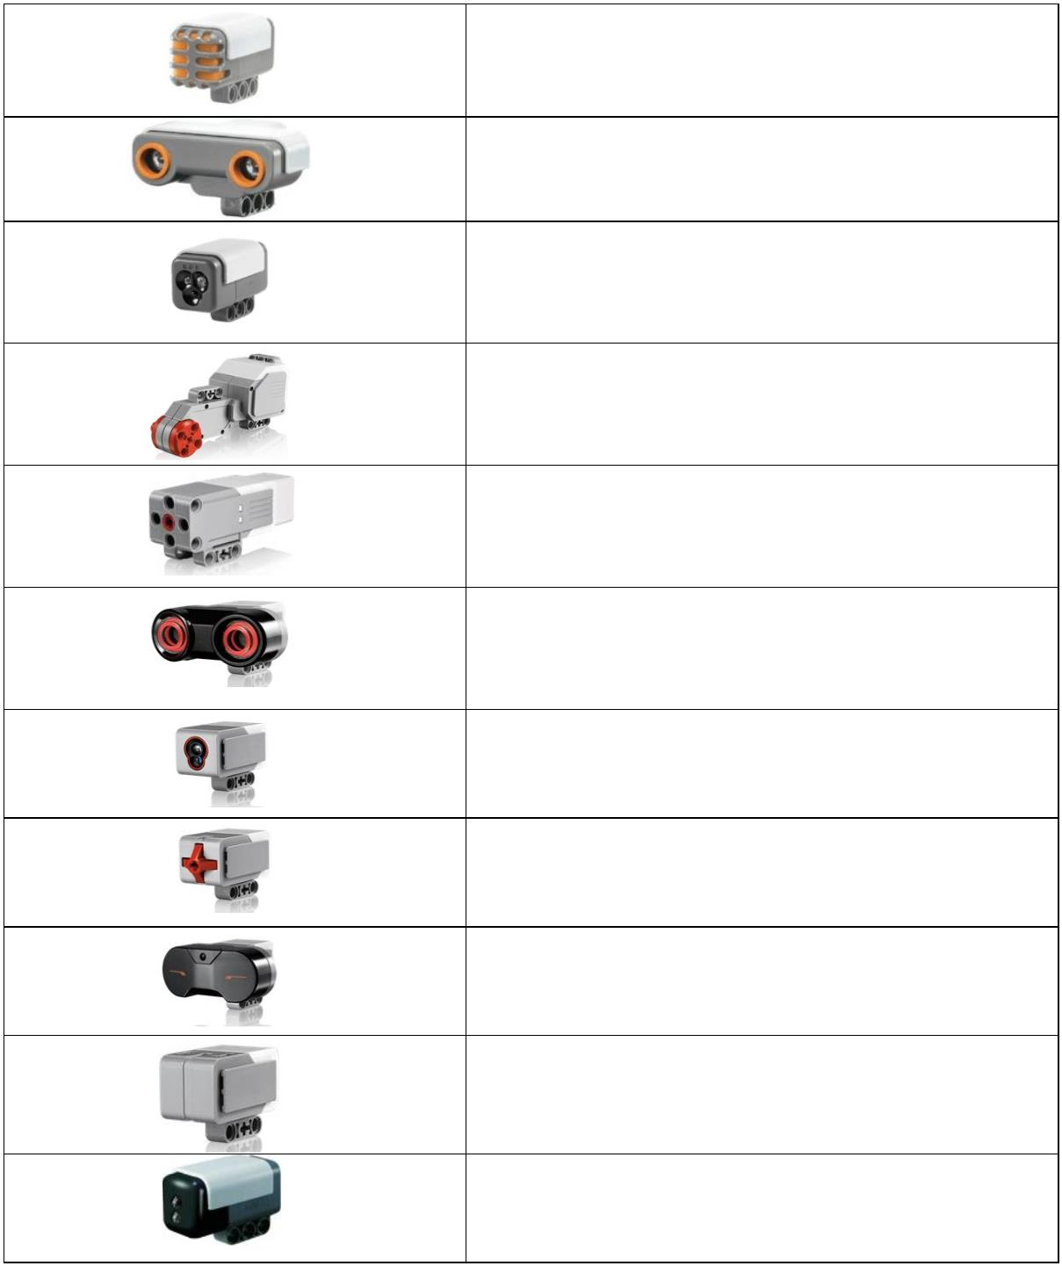

9846 - NXT 超声传感器

9694 - NXT 颜色传感器

45502 – EV3 大型电机

45503 – EV3 中型电机

44504 – EV3 超声传感器

44506 – EV3 颜色传感器

44507 – EV3 接触传感器

44509 – EV3 红外传感器

45505 – EV3 陀螺传感器

HiTechnic NXT 颜色传感器 V2

**3** 关于机器人的规定

3.1 在启动“任务”之前，机器人的最大尺寸必须在 250mm×250mm×250mm 以内。机器人启动后尺寸无

限制。

3.2 参赛队仅能使用一个控制器（NXT 或 EV3）。参赛队可携带一个以上的控制器（以防控制器损坏），

但在练习时间或机器人运行期间，仅能使用一个控制器。备用控制器必须交给教练，需要时与裁判联系。

3.3 电机和传感器使用数量不受限制，但仅允许使用正式的 LEGO®器材连接电机和传感器。

3.4 在机器人启动动作（程序运行或按下中央按钮以激活机器人）完成后，参赛队不得对机器人进行任何

干扰或协助机器人运动。违规的参赛队将在比赛中得 0 分。

3.5 机器人必须自主完成“任务”。机器人运行过程中，不允许使用任何射频通信、遥控和有线控制系统。

5

违规的参赛队将被取消比赛资格，并立即退出比赛。



3.6 如果需要，参赛队可将机器人中不包含主要装置（控制器、电机、传感器）的任何部件留在场地上。

一旦零件接触到场地或比赛元件，且没有与该机器人接触，将认为该零件是不属于该机器人的自由乐高

元件。

3.7 蓝牙和 Wi-Fi 功能必须一直保持关闭状态 ，即整个程序需要在控制器上运行。

3.8 允许使用 SD 卡存储程序。在检查机器人之前，必须插入 SD 卡，一旦检查完成，在比赛期间不得取

出 SD 卡。

**4** 赛台和场地纸规格

4.1 赛台内部尺寸为 2362mm×1143mm。

4.2 赛台外部尺寸为 2438mm×1219mm。

4.3 边界高度为 70±20mm。

4.4 黑线宽度至少为 20mm。

4.5 比赛场地纸必须印有哑光饰面或覆盖层（无反射）。首选印刷材料为 510 g/m2 的 PVC 防水布。比赛场

地纸的材料不应太软（例如无网状横幅材料）。

**5** 赛前

5.1 各参赛队必须在指定的地方准备比赛，直到“检录时间”。此时参赛队的器材必须放到指定区域。

5.2 在宣布“组装时间”开始前，参赛队员不得接触指定的比赛场地。

5.3 在宣布“组装时间”开始前，裁判将检查零件的状态，它们必须是散件。在检查期间，队员不能接触

任何零部件和计算机。正式宣布开始后，才能开始组装。

**6** 竞赛

6.1 每支参赛队由2-3 名学生和 1 名成人教练员组成。竞赛包括3轮比赛。

第1轮组装、编程和测试时间120分钟；

第2轮编程和测试时间45分钟；

第3轮编程和测试时间30分钟。

6.2 每轮比赛的比赛用品随机摆放，如果各年龄组比赛规则没有特别说明，比赛用品摆放会在每一轮比赛

之前完成。（在队伍交出机器人之后）。

6.3 参赛者不得在规定的组装、维护和测试时间之外组装机器人或编程。

6.4 每轮比赛前，队伍将有一定时间组装机器人、编程并调试。

6.5 一旦正式宣布组装时间开始，参赛队即可开始组装，并且立即开始编程和测试运行。

6.6 如果想要进行测试，参赛队队员需要带着机器人排队。测试时不能携带笔记本计算机，如需要对程序

进行修改，队员应回到自己的座位上。

6.7 当组装或维护时间结束后，队伍必须将机器人放在指定的检查区，之后裁判将评估机器人是否符合所

有规定。只有通过检查的机器人才可参加比赛。

6

6.8 如果在检查中发现违规，裁判会给参赛队 3 分钟时间来纠正违规。如果在要求时间内违规没有得到纠

正，该队不能参加比赛。

6.9 在将机器人放入隔离区进行检查之前，机器人只能有一个名为“run 2020”的可执行程序。如果创建项

目文件夹，请将其命名为“WRO 2020”。子程序等其它文件可以在同一个目录中，但是不允许执行。如果

机器人上没有程序，则机器人不能参加当前的比赛。

6.10 机器人将有 2 分钟时间完成挑战任务。当裁判发出开始信号时，开始计时。机器人必须放置在启动

区，机器人在比赛场地上的投影必须完全在启动区内。EV3 或 NXT 应关闭。参与者可以在启动区对机器

人进行物理调整，但是，不允许以改变机器人部件位置或方向的方法向程序输入数据，也不允许对机器

人进行任何传感器校准。如果裁判认为参赛者违反以上规定，该队可能会被取消参赛资格。

6.11 一旦物理调整达到参赛者满意的程度，裁判将发出 EV3 或 NXT 加电的信号，并选择“run 2020”程序

（但不运行）。之后，裁判将询问队员如何运行机器人。有两种可能的情况:

a. 运行程序后，机器人立即开始运动。

b. 机器人在按下中央按钮后开始运动，其他按钮和传感器不能用来启动。

如果使用选项 a，裁判会发出启动信号，参赛队员运行程序。如果使用选项 b，参赛队员运行程序并

等待其启动。此时，不允许改变机器人或其部件的位置。然后，裁判发出启动信号，参赛队员按下中央

按钮启动机器人。

6.12 如果执行任务过程中存在任何不确定性事项，由裁判做出最终判决。裁判的裁决可能倾向于当前情况

的最坏结果。

6.13 如果参赛队意外提前启动（例如，由于队员紧张等非策略性原因导致），裁判可以视情况判定重新开

始比赛。

6.14 出现以下情况，比赛结束：

a. 比赛时间（2 分钟）结束。

b. 运行过程中，任何一名队员接触机器人或赛台上的任何任务物品。

c. 机器人完全离开赛台。

d. 违反规则。

e. 机器人结束运行。此时允许队员向裁判说明机器人是否已经到达最终位置。如果机器人不再运动，

将停止计时。

f. 如果机器人到达终点，且队员告知裁判机器人已到达最终位置。

6.15 裁判将在每轮比赛结束时计算分数。如果参赛队没有公平性投诉，就必须核实计分表并签字。

6.16 参赛队排名取决于比赛形式。例如：取一轮比赛的最高分，或取三轮比赛的最好成绩。如果参赛队

得分相同，排名由时间决定（时间不计入得分）。如果参赛队仍然持平，排名将根据表现的一致性确定，

检查哪支参赛队在前几轮中取得次高分。

6.17 不会出现负分。如果在罚分情况下出现负分，则得分为 0，例如：某队任务得到 5 分，罚分 10 分，

7

则该队得分为 0 分。如果参赛队任务得到 10 分，但是被罚 10 分，得分为 0 分。



6.18 不得在规定的组装、编程、维护和测试时间之外修改或更换机器人。（例如，在检查期间，不允许

参赛队将程序下载到机器人上或更换电池）。但允许在指定的检查时间内对电池充电。参赛队不能请求

暂停。

**7** 参赛队的区域

7.1 参赛队伍必须在组委会指定的区域组装机器人。除参赛的学生及组委会授权的人员外，其他人不得进

入比赛区。

7.2 比赛场地和任务物品均由组委会提供。（这里不包括 2.3 提到的内容）

**8** 禁止的事项

8.1 毁坏比赛场地或赛台、其他参赛队的器材或机器人。

8.2 使用危险物品或可能干扰比赛的危险行为。

8.3 对其他队员、其他参赛队、观众、裁判或工作人员有不当言行。

8.4 将移动电话或有线/无线通信工具带入指定比赛区。

8.5 将食物或饮料带入指定比赛区。

8.6 比赛期间，参赛队不得使用任何通信工具和方法。比赛区之外任何人禁止与比赛中的学生进行交流。违

者将被取消比赛资格并须立即退出比赛。如果确实有必要进行交流，应在工作人员的监督下让参赛队员与

场外人员沟通，或经裁判允许传递纸条。

8.7 裁判认为可能干扰或违反比赛精神的其它任何情况。

**9** 公平原则

9.1 参 加 WRO 比 赛 ， 参 赛 队 和 教 练 须 接 受 WRO 指 导 原 则 ， 详 情 可 访 问 网 站 ： [https://wro-](https://wro-association.org/competition/wro-ethics-code/)

[association.org/competition/wro-ethics-code/](https://wro-association.org/competition/wro-ethics-code/)

9.2 如果违反本文件任何规定，裁判可以做出以下一个或多个裁决：

a. 参赛队可能会被给予最多 15 分钟罚时。罚时期间，禁止该队对其机器人和程序做任何改变。

b. 参赛队不得参与一轮或多轮比赛。

c. 参赛队一轮或多轮比赛中得分可能会减少 50%。

d. 参赛队可能无法晋级下一轮比赛（例如有 TOP 16、TOP 8 等的比赛模式）。

e. 参赛队可能无法参加国家或国际决赛。

f. 参赛队可能被完全取消比赛资格。

**10** 网上的解决方案或复制的模型和程序

10.1 如果参赛队的解决方案与网上在线销售或发布的解决方案（包括硬件和软件）过于相似，或者显然不

8

是该队自己的解决方案，该队将受到调查并可能被取消资格。

10.2 如果参赛队在竞赛中使用的解决方案与同场的其它解决方案（包括硬件和软件）过于相似，或者显然

不是该队自己的解决方案，则该队将受到调查并可能被取消资格。这包括来自同一机构的参赛队的解决方

案。

10.3 如果确定参赛队的解决方案（包括硬件和软件）明显不属于该队自己并且可能由非参赛队员设计，则

该队将受到调查并可能被取消资格。

9